**Белорусский государственный технологический университет**

**Факультет информационных технологий**

**Специальность программная инженерия**

Отчёт по лабораторной работе №5

По дисциплине «Основы программной инженерии»

На тему «Парадигмы программирования. Структурное программирование»

Выполнил:

Студент 1 курса 10 группы

Мамонько Денис Александрович

Преподаватель: асс. Архипенко О.А.

2023, Минск

**Задание 4**

**Пункт 1**

**Словесно-формульное описание:**

1. Вводим букву верхнего и нижнего регистра латинского алфавита: «A», «a».

2. Пишем условие, при котором будет осуществляться определение символа и перейти к п.3, иначе к п.4.

3. От кодировки символа в прописном виде отнять по модулю кодировку символа в строчном написании.

4. Вывести ошибку.

5. Конец программы.

**Псевдокод:**

НАЧАЛО

ВВОД lower = «a» и upper = «A»

ЕСЛИ ((upper >= 'A') && (upper <= 'Z')||(lower>='a')&&(lower<='z')) ТО

cout<<abs(int(upper)-int(lower))

ИНАЧЕ cout << "Ошибка"

КОНЕЦ

**Пункт 2**

**Словесно-формульное описание:**

1. Вводим букву верхнего и нижнего регистра русского алфавита: «Е», «е».

2. Пишем условие, при котором будет осуществляться определение символа и перейти к п.3, иначе к п.4.

3. От кодировки символа в прописном виде отнять по модулю кодировку символа в строчном написании.

4. Вывести ошибку.

5. Конец программы.

**Псевдокод:**

НАЧАЛО

ВВОД lower1 = «е» и upper2 = «Е»

ЕСЛИ ((upper1 >= 'А') && (upper1 <= 'Я') || (lower1 >= 'а') && (lower1 <= 'я')) ТО cout << hex << abs(int(upper1) - int(lower1));

ИНАЧЕ cout << "Ошибка"

КОНЕЦ

**Пункт 3**

**Словесно-формульное описание алгоритма:**

1. Ввод цифры.

2. Пишем условие, при котором будет осуществляться определение цифры и перейти к п.3, иначе к п.4.

3. Вывести, чему равен код соответствующей цифры.

4. Вывести ошибку.

5. Конец программы.

**Псевдокод:**

НАЧАЛО

ВВОД цифры

ЕСЛИ ((b >= '0') && (b <= '9')) ТО printf (“%x”, b)

ИНАЧЕ cout << “Ошибка”

КОНЕЦ

**Задание 5**

**Код программы:**

#include <iostream>

#include <Windows.h>

using namespace std;

int main()

{

setlocale(LC_ALL, "Russian");

SetConsoleCP(1251);

int k;

cout << "Код цифры - 3" << endl << "Разница латинских букв - 1" << endl << "Разница русских букв - 2" << endl;

cin >> k;

switch (k)

{

case 1: {

char upper, lower;

cout << "Введите букву верхнего регистра: ";

cin >> upper;

cout << "Введите букву нижнего регистра: ";

cin >> lower;

if ((upper >= 'A') && (upper <= 'Z')||(lower>='a')&&(lower<='z')) {

cout<<abs(int(upper)-int(lower));

}

else {

cout << "Ошибка";

}

Break

}

case 2: {

char upper1, lower1;

cout << "Введите букву верхнего регистра: ";

cin >> upper1;

cout << "Введите букву нижнего регистра: ";

cin >> lower1;

if ((upper1 >= 'А') && (upper1 <= 'Я') || (lower1 >= 'а') && (lower1 <= 'я')) {

cout << hex << abs(int(upper1) - int(lower1));

}

else {

cout << "Ошибка";

}

break;

}

case 3: {

char b;

cout << "Введите цифру: ";

cin >> b;

if ((b >= '0') && (b <= '9')) {

printf("%x", b);

}

else {

cout << "Ошибка";

}

break;

}

}

}

**Блок-схема:**

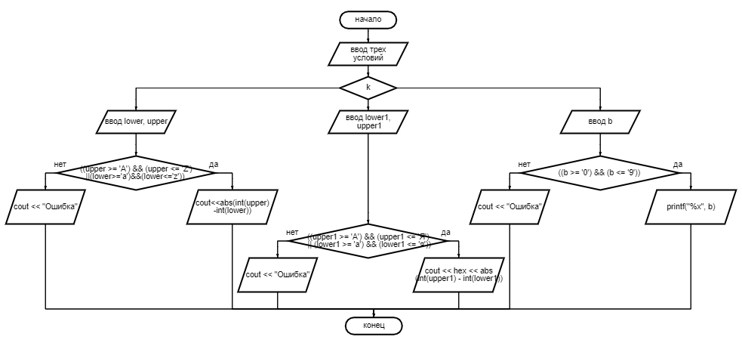

**Дополнительное задание**

Код программы:

#include <iostream>

using namespace std;

int main()

{

setlocale(LC_ALL, "RU");

float n, a, b, c, q1, q2, q3, change;

cout << "Введите сумму денег, с которой мы пошли в магазин: " << endl;

cin >> n;

cout << "Введите цену джинс: " << endl;

cin >> a;

cout << "Введите количество пар джинс, которые хотим купить: " << endl;

cin >> q1;

cout << "Введите цену книги: " << endl;

cin >> b;

cout << "Введите количество книг, которое мы хотим купить: " << endl;

cin >> q2;

cout << "Введите цену торта: " << endl;

cin >> c;

cout << "Введите, какое количество тортов мы хотим купить: " << endl;

cin >> q3;

float total = a * q1 + b * q2 + c * q3;

if (total <= n) {

change = n - total;

cout << "Ваша сдача после покупки товаров: " << change << endl;

}

else if (total > n) {

cout << "Недостаточно средств!" << endl;

}

}

Результат программы:

